**TECHNICKÁ UNIVERZITA V LIBERCI**

Fakulta mechatroniky, informatiky a mezioborových studií

**Algoritmus pro nalezení**

**nejdelší setříděné podposloupnosti**

**Semestrální práce**

Autor: **Jakub Neumann**

**Specifikace požadavků**

Zapiště program, který bude zjišťovat nejdelší setříděnou podposloupnost zadané číselné posloupnosti. Program má na výstupu vypsat:

1. Délku nejdelší setříděné podposloupnosti
2. Index prvního prvku nejdelší setříděné podposloupnosti

**Specifikace vstupu**

Program má umožnit při jednom spuštění zadání libovolného počtu posloupností. Každá posloupnost bude zadána počtem prvků a poté jednotlivými prvky. Program má končit v případě, že zadaná délka posloupnosti je menší než 1.

Předpokládáme, že uživatel bude na vstup zadávat pouze celá čísla, a to taková, že nepřeteče používaný celočíselný datový tip integer. Pro umožnění zadání větších hodnot nutno přetypovat většinu integerů na větší datový tip.

**Návrh řešení**

1. Zažádat uživatele o délku posloupnosti, následně o hodnoty posloupnosti
2. Vytvořit pole o zadané délce, načíst zadané hodnoty do pole.
3. Pomocí for loopu projít celé pole po dvojicích. Při nalezení hodnot které vyhovují posloupnosti si zaznamenat index začátku subPosloupnosti a začít počítat počet prvků v subPosloupnosti.
4. Při konci subPosloupnosti si oveřit, zda subPosloupnost nebyla dosavad největší ze všech předešlých subPosloupností. Pokuď ano, tak si uložit index a počet prvků nyní již nejdelší známé subPosloupnosti.
5. Vypsat do konzole první index subPosloupnosti a počet hodnot v subPosloupnosti

**Protokol z testování**

|  |  |  |  |  |
| --- | --- | --- | --- | --- |
| Číslo testu | Typ testu, popis | Očekávaný výsledek | Skutečný výsledek | Prošel |
| 1 | běžná hodnota | 3, 5 | 3, 5 | ano |
| 2 | nevalidní vstup | Exception throw | Exception throw | ano |
| 3 | nevalidní vstup | 3, 5 | 3, 5 | ano |
| 4 | běžná hodnota | 7, 6 | 7, 6 | ano |
| 5 | běžná hodnota | konec programu | konec programu | ano |

Zadávané hodnoty při testování:

Test č. 1: 7 (1 2 1 2 3 4 5) 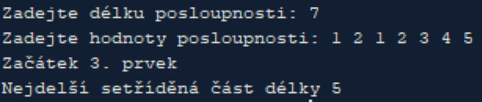

Test č. 2: g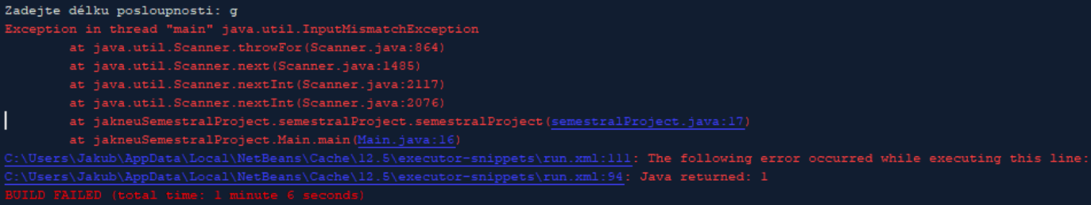

Test č. 3: 7 7 7 7 7 7 7 7 7 7 7 (1 2 1 2 3 4 5)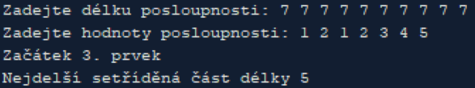

Test č. 4: 17 (1 2 3 4 9 -4 -18 1 3 4 5 6 2 3 5 9 10)

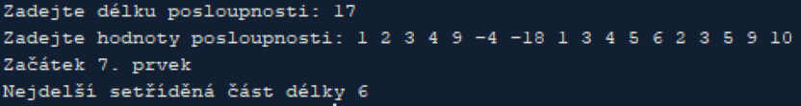Test č. 5: 0

